Oracle数据库课程教案
第1 次课，
课题名称 | 数据库系统概论
授课班级 | 大数据技术与应用 | 授课学时 | 2学时
授课地点 | 机房2103 | 授课形式 | 理实一体化
参考教材 | 21世纪高等学校计算机专业实用规划教材《数据库原理与应用教程（oracle 12c版）》赵明渊主编，清华大学出版社，2020.5
教学目标 | 知识目标：  1.理解数据库和数据库系统的概念；  2.掌握数据库系统的组成，掌握数据库管理系统的功能和组成；  3.掌握数据模型的概念和数据模型的类型；  技能目标：  1.能够独立画出数据库系统各层次模型；  2.能够区分数据库与数据库系统；  素质目标：  训练学生有效的利用绘图软件绘制数据库层次模型。
教学重点 | 理解数据库和数据库系统的概念
教学难点 | 数据库系统的结构和数据模型
教学环境及资源要求 | 1.电脑平台及投影仪  2.Oracle数据库平台
学情分析 | 本次课主要学习的内容是数据库和数据库系统的概念、数据库系统的组成、数据库管理系统的功能和组成、数据模型的概念和数据模型的类型。其中数据库三级模式两级映像是本章的重点，理解了数据库的三级模式两级映像后便于同学理解为什么关系数据库的具有独立性、冗余性、共享性。
主要内容 | 课前  查阅书籍：查看数据库系统概论的重点难点；  观看微课：观看智慧职教平台的相关微课；  模仿学习：通过慕课学习各高校教师的教学方式、讲课思路、授课技巧；  完成记录：通过学习，整理出本章节的重难点、知识模块的授课技巧，教学手段；  课中  数据库系统概述  学生自我认知阶段：  1、教师给出数据库、数据库管理系统、数据库系统三个概念，让同学通过自学，组织语言区分这三个概念，并画出数据库系统的结构图。  2、教师提出数据库的三个发展阶段，让学生分小组找出数据库在三个阶段的特点。  3、各自查找进行辩论  教师总结阶段  1、教师点评每个小组学习情况，给出正确的答案。  数据库系统结构  教师讲解：  - 教师讲解数据库系统的三级模式结构并让同学画出三级模式结构图；  - 教师讲解数据库系统的工作过程，并画出数据库系统工作过程的简图；  学生pk：  学生分组通过pk的方式说出数据库系统工作的十个过程，每个过程如何工作。  数据模型  教师讲解：  - 教师讲解数据库的三个层次模型；  - 学习通过绘图软件绘出三种模型的结构图；  课后  任务：  让同学们画出数据库系统结构、数据库系统三级模式、两级映像、数据库的三个模型。
教学实施
教学环节 | 教学内容 | 学生活动 | 教师活动 | 技术手段
课前 | 学生在课前准备中完成下列要求：  - 通过互联网了解数据管理员的工作职责，技术要求。  - 通过mooc网预习本节课的内容。  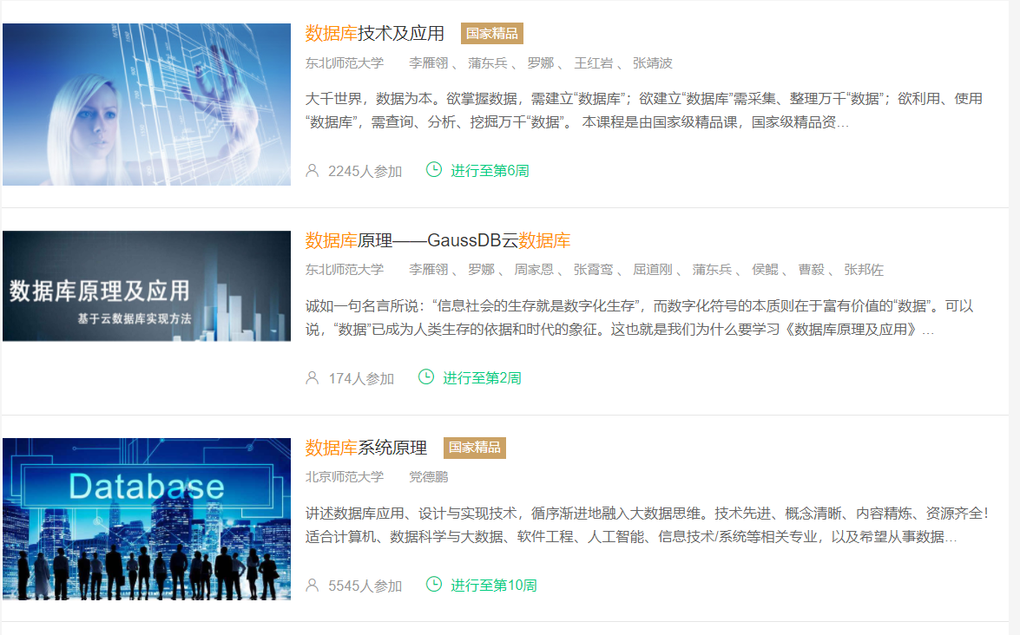  3、在学习过程中将遇到的问题记录下来，整理好，上课时带着问题听课。 | 1、下载mooc慕课平台软件。  2、学习高校数据系统概论的课程内容。  3、填写问题记录表，并带着问题听课。 | - 课前发布学习任务。  - 通过招聘网收集数据库管理职位的要求。  - 检查学生课前学习情况。
课中活动环节1、数据库系统概述  （30分钟） | 步骤一：教师引出问题，学生带着问题学习（15分钟）  1、教师给出数据库、数据库管理系统、数据库系统三个概念，让同学通过自学，组织语言区分这三个概念，并画出数据库系统的结构图。  2、教师提出数据库的三个发展阶段，让学生分小组找出数据库在三个阶段的特点。 | 1、带着问题将第一节的内容通读一遍。  2、用自己的语言组织好问题的答案。  3、小组谈论问题的答案，结合组内各成员的意见统一问题答案。 | 1、教师组织问题，并通过课件将问题播放出来。  2、教师巡视，督促学生高效学习
课中活动环节1、数据库系统概述  （30分钟） | 步骤二：学生辩论解决问题（10分钟）  1、分小组各抽取2个同学来回答找到的问题答案 | 1、统一问题答案后，每组抽取2个同学回答学习结果。 | - 担任裁判员，听取各组学生的自学情况。
课中活动环节1、数据库系统概述  （30分钟） | 步骤三：教师总结阶段（5分钟）  - 教师点评每个小组自学情况。  - 教师给出正确的结果 | - 学生听取教师的点评  - 学生对照教师的答案，修改自己的答案。 | - 教师点评每个小组的学习情况  - 教师给出每个概念的完成结果
课中活动环节2、数据库系统结构（25分中国） | 步骤一：教师讲解：（15分钟）  - 教师讲解数据库系统的三级模式结构并让同学画出三级模式结构图；  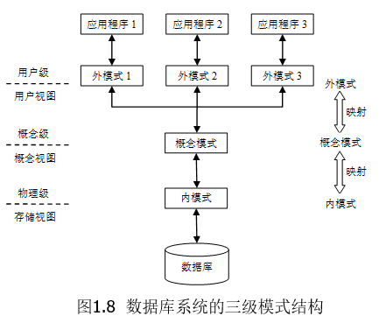  - 教师讲解数据库系统的工作过程，并画出数据库系统工作过程的简图；  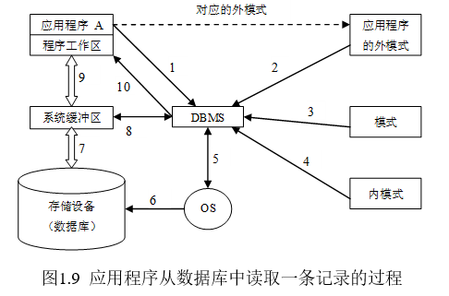 | - 学生认证聆听教师对两个图结构的讲解并做好笔记  - 学生记忆教师讲解的数据库系统工作过程 | - 教师讲解三级模式两级映像。  - 教师讲解数据库系统基于三级模式两级映像读取数据的过程。
课中活动环节2、数据库系统结构（25分中国） | 步骤二：学生pk（10分钟）：  1、学生先用3分钟记忆数据库系统读取数据的流程。  2、学生分组通过pk的方式说出数据库系统工作的十个过程，每个过程如何工作。 | 1、学生通过图示记忆每个概念，记忆数据库系统工作流程  2、学生分组pk，看那个组说的正确率高。 | 1、教师听取学生的回答叙述。  2、教师记录每个组的正确率
课中活动环节3、数据模型（30分钟） | 步骤一：教师讲解（20）  - 教师讲解数据库的三个层次模型；  （1）层次模型  用树状层次结构组织数据，树状结构每一个结点表示一个记录类型，记录类型之间的联系是一对多的联系。层次模型有且仅有一个根结点，位于树状结构顶部，其它结点有且仅有一个父结点。某大学按层次模型组织数据的示例如图1.11所示。  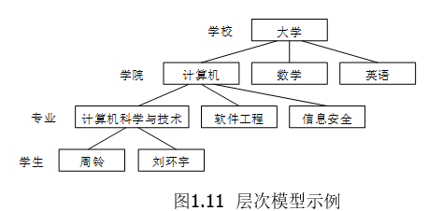  （2）网状模型  采用网状结构组织数据，网状结构每一个结点表示一个记录类型，记录类型之间可以有多种联系，按网状模型组织数据的示例如图1.12所示。  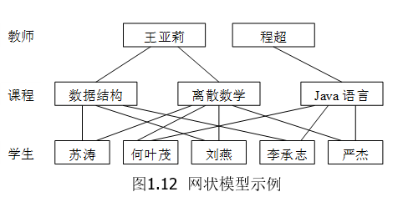  （3）关系模型  采用关系的形式组织数据，一个关系就是一张二维表，二维表由行和列组成，按关系模型组织数据的示例如图1.13所示。  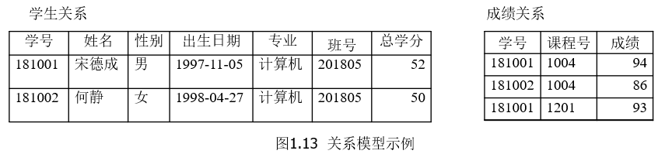 | - 学生听课的同时思考三个数据库层次模型有什么样的优缺点。  - 学生记忆三个层次模型的图示画法 | - 教师讲解三个层次模型图例。  - 教师让同学比较三个数据库层次模型的特点
课中活动环节3、数据模型（30分钟） | 步骤二：学生作图（10）  学生用画图软件画出三个数据库模型的图示。 | - 学生打开作图软件，并在教师指导下练习使用  - 学生上交提交自己的作品 | - 教师指导学生通过画图软件画出三个层次模型  - 教师检查学生作图情况
课堂总结  （5分钟） | 总结：  本次课学习了数据库系统概述、数据库系统结构、数据模型三个模块的内容，每个模块都通过图形结合知识的方法让学生直观的接受知识。 | 学生听教师总结 | 教师总结本堂课的内容。
课后任务 | - 同学们将本节课讲解的数据库概论中的三个名词的概念区分出来  - 学生通过作图软件将数据库系统结构的图示、数据库模型的三个层次画好后提交到作业文件夹 | 学生记录提交任务 | 教师检查任务

第2 次课，
课题名称 | 关系数据库系统模型
授课班级 | 大数据技术与应用 | 授课学时 | 2学时
授课地点 | 机房2103 | 授课形式 | 理实一体化
参考教材 | 21世纪高等学校计算机专业实用规划教材《数据库原理与应用教程（oracle 12c版）》赵明渊主编，清华大学出版社，2020.5
教学目标 | 知识目标：  1.掌握关系模型的数据结构、关系的完整性以及关系操作等；  2.掌握关系代数的运算规则；  3.理解关系演算的运算规则；  4.了解SQL语言的特点  技能目标：  1.能够运用关系代数运算操作数据表  2.能够利用元组演算操作数据  素质目标：  训练学生独立自主的学习能力
教学重点 | 关系代数运算规则
教学难点 | 元组演算运算规则
教学环境及资源要求 | 1.电脑平台及投影仪  2.Oracle数据库平台
学情分析 | 本次课主要学习的内容是关系模型的数据结构、关系的完整性以及关系操作等、关系代数的运算规则、关系演算的运算规则、了解SQL语言的特点。其中关系代数是本章的重点，学好关系代数也便于对后面学习sql的理解。本章的难点的关系演算运算，由于有的同学没有学过离散数学，所有对关系演算理解起来比较难，这部分的要求是尽量让大部分同学能理解即可。
主要内容 | 课前  查阅书籍：通过查阅数据库系统的书籍了解关系数据库系统模型  观看微课：观看智慧职教平台的相关微课；  模仿学习：通过慕课网学习各高校教师的教学方式、讲课思路、授课技巧；  完成记录：通过学习，整理出本章节的重难点、知识模块的授课技巧，教学手段；  课中  关系模型  学生自学能力：  1、教师通过目录结构给出关系模型模块的概念  2、学生通过学习找出各名词的定义并记录、理解、记忆  教师总结阶段  1、每个名词概念抽取两个学生起来叙述。  2、教师总结关系模型中的名词概念，并详细讲解比较难的几个概念。  关系代数  教师讲解：  - 教师讲解关系代数运算的四种类型：  （1）传统的集合操作： ∪(并)、－(差)、∩ (交)、 × (笛卡儿积)。  （2）专门的关系操作:(选择)、Π (投影)、 (连接)、÷(除)。  （3）比较运算符：＞(大于)、≥(大于等于)、＜(小于)、≤(小于等于)、＝(等于)、≠(不等于)。  （4）逻辑运算符：∧ (与)、∨ (或)、 ¬ (非)。  学生练习：  学生分别通过做四类运算符的题型强化知识点的记忆。  关系演算  教师讲解：  - 教师讲解关系演算的知识点  - 学生对比关系代数与关系演算的区别  SQL简介  自主学习：  - 课前通过复习以前学过的mysql数据库来回忆sql语言。  - 教师检查学习成果。
教学实施
教学环节 | 教学内容 | 学生活动 | 教师活动 | 技术手段
课前 | 学生在课前准备中完成下列要求：  - 复习集合离散数据集合论知识，回忆集合的操作、及逻辑运算  - 复习大一学过的mysql数据库，了解什么都是sql语句，包含了哪几类  - 观看智慧职教平台上的微课，预习本次课内容。  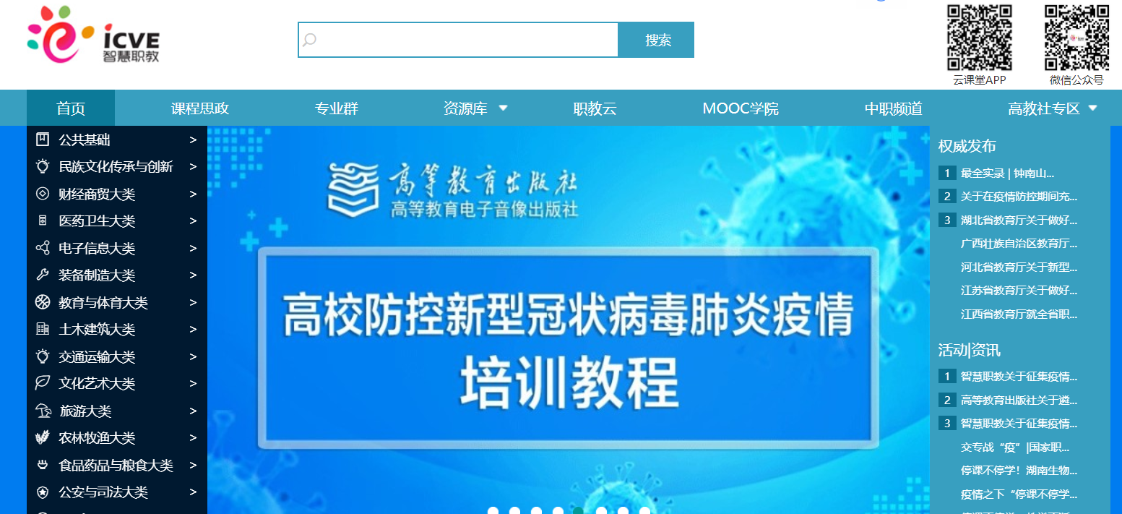  3、在学习过程中将遇到的问题记录下来，整理好，上课时带着问题听课。 | 1、记录mysql语句的分类，分别包含什么。  2、观看mooc或智慧职教平台上的微课视频。  3、填写问题记录表，并带着问题听课。 | - 课前发布学习任务。  - 检查学生课前任务情况，并做好记录。
课中活动环节1、关系模型（30） | 步骤一：学生自学（15分钟）  1、教师通过目录结构给出关系模型模块的概念并简单说明（2分钟）  2、学生通过学习找出各名词的定义并记录、理解、记忆（13分钟） | 1、通过教师给出目录的概念自学关系模型的内容。  2、找出目录中每个名词的定义解释并记忆、记录。  3、小组谈论完善左右的名词定义，结合组内各成员的意见统一答案。 | 1、教师组织问题，并通过课件将问题播放出来。  2、教师巡视，督促学生高效学习
  关系数据结构 | 域 | 笛卡尔积 | 关系、关系模式 | 关系的元组、属性、候选码、主码
  关系操作 | 基本操作与关系操作 | 实体完整性 | 参照完整性 | 用户自定义完整性
课中活动环节1、关系模型（30） | 步骤二：教师总结（15分钟）  1、每个名词概念抽取各组的学生叙述讲解  2、教师总结关系模型中的名词概念，并详细讲解比较难的几个概念。 | 1、统一问题答案后，每组抽取2个同学回答学习结果。 | - 担任裁判员，听取各组学生的自学情况。  2、讲解比较难的概念如：笛卡尔积、主码、候选码、实体完整性、参照完整性、用户定义完整性
课中活动环节2、关系代数（35分钟） | 教师讲解：  1、教师先让同学们拿出集合论复习的笔记资料，讲讲自己的复习结果。  2、教师讲解关系代数运算的四种类型：  （1）传统的集合操作： ∪(并)、－(差)、∩ (交)、 × (笛卡儿积)。  （2）专门的关系操作:(选 择)、Π (投影)、 (连接)、÷(除)。  （3）比较运算符：＞(大于)、≥(大于等于)、＜(小于)、≤(小于等于)、＝(等于)、≠(不等于)。  （4）逻辑运算符：∧ (与)、∨ (或)、 ¬ (非)。 | 1、学生展示复习的集合论资料。  2、学生听取教师对关系代数的讲解，完善知识架构 | 1、教师检验学生复习成果  2、教师讲解关系代数的知识点。
课中活动环节2、关系代数（35分钟） | 步骤二：学生结合教师讲解的知识点，做对应题型的练习，通过练习来巩固知识点。  （1）传统的集合操作： ∪(并)、－(差)、∩ (交)、 × (笛卡儿积)。  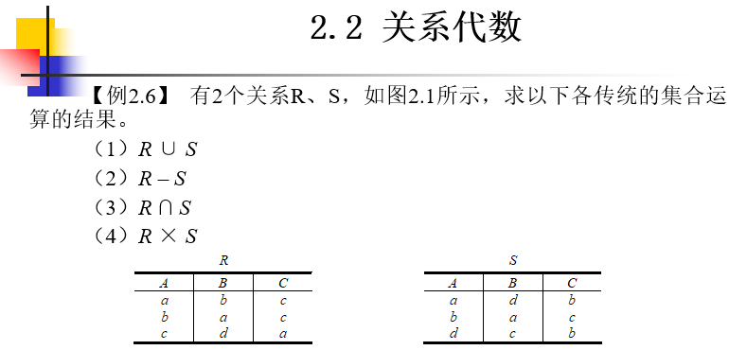  （2）专门的关系操作:(选 择)、Π (投影)、 (连接)、÷(除)。  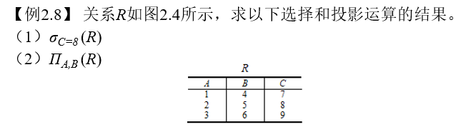  （3）比较运算符：＞(大于)、≥(大于等于)、＜(小于)、≤(小于等于)、＝(等于)、≠(不等于)。  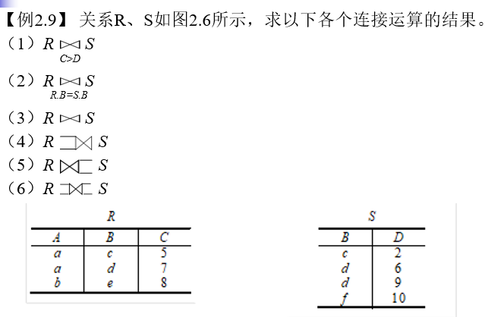  （4）逻辑运算符：∧ (与)、∨ (或)、 ¬ (非)。 | 1、学生结合知识点做相关例题。  2、并将结果与答案对照，检验自己的学习成果。 | - 教师给出例题然同学通过做例题巩固知识点  - 教师巡视，督促学生高效学习。
课中活动环节3、关系演算与sql简介（20分钟） | 步骤一：教师讲解关系演算（12分钟）  1、教师讲解关系演算的知识点  2、学生对比关系代数与关系演算的区别 | 1、学生听取教师对关系演算的讲解，  2、学生思考，关系代数与关系演算的区别。 | 1、教师讲解关系演算的知识点。  2、教师总结关系代数与关系演算的区别
课中活动环节3、关系演算与sql简介（20分钟） | 步骤二：学生汇报sql复习成果（8分钟）  课前通过复习以前学过的mysql数据库来回忆sql语言 | - 学生拿出sql复习记录表。  - 思考sql语句的特点。 | - 教师随机抽取两个组的同学回答sql语句的分类。  - 教师讲解sql语句的特点
课堂总结  (5分钟) | 总结：  本堂课学习了关系模型、关系代数、关系演算、SQL简介 | 1、学生进行本次课堂总结 | 1、学生进行课堂总结  2、给出课上考核成绩
课后任务 | - 根据所学知识点，将课后习题做了  - 将关系代数与sql语句对比其区别。为啥现在都用sql不用关系代数操作表 | 学生记录任务

第3 次课，
课题名称 | Oracle数据库
授课班级 | 大数据技术与应用 | 授课学时 | 2学时
授课地点 | 机房2103 | 授课形式 | 理论
参考教材 | 21世纪高等学校计算机专业实用规划教材《数据库原理与应用教程（oracle 12c版）》赵明渊主编，清华大学出版社，2020.5
教学目标 | 知识目标：  1、了解Oracle 12c数据库的特性；  2、掌握Oracle 12c数据库安装过程；  3、掌握Oracle数据库开发工具：  4、掌握Oracle数据库卸载；  技能目标：  - 能够独立安装、卸载数据库  - 能够通过开发工具连接数据库，并使用数据库  素质目标：  训练学生独立自主的学习能力
教学重点 | 数据库的安装及开发工具的使用
教学难点 | 数据库的卸载
教学环境及资源要求 | 1.电脑平台及投影仪  2.Oracle数据库平台
学情分析 | 本次课主要学习内容是Oracle 12c数据库的特性、Oracle 12c数据库安装过程、Oracle数据库开发工具、掌握Oracle数据库卸载。本章是实践性比较强的章节，理论部分听上去比较枯燥，在结合实验操作时更容易让学生理解。
主要内容 | 课前  查阅书籍：通过查阅数据库系统的书籍了解oracle数据的特性  观看微课：观看智慧职教平台的相关微课；  模仿学习：通过慕课网学习各高校教师的教学方式、讲课思路、授课技巧；  完成记录：通过学习，整理出本章节的重难点、知识模块的授课技巧，教学手段；  课中  数据库的安装过程  学生探索：  1、教师给出给出数据安装文档，让学生探索oralce 12c数据库安装过程。  2、学生通过学习找出oracle 12c与oralce 11g数据库的区别。  教师讲解  1、教师讲解oracle 12c数据库的新特性  2、教师讲解oracle 12c数据库的安装过程。  数据库开发工具  学生探索发现：  - 学生通过互联个查找oracle 数据库常用的开发管理工具。  - 学生通过职教平台学习常用的数据库开发管理工具  教师讲解：  - 教师讲解oracle数据库常用的数据库开发管理工具。  - 教师讲解每个数据库开发管理工具的使用特点。  数据卸载  教师讲解：  1、教师讲解数据卸载的过程
教学实施
教学环节 | 教学内容 | 学生活动 | 教师活动 | 技术手段
课前 | 学生在课前准备中完成下列要求：  - 学生通过学习找出oracle 12c与oralce 11g数据库的区别，及12c的新特性  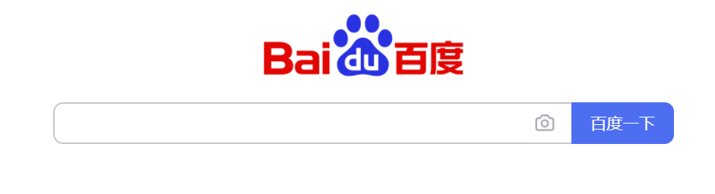  2、通过互联网了解、记录常用的oralce 12c数据开发、管理工具  3、通过智慧职教平台学习oracle 12c的安装、卸载、管理 | 1、通过各种学习途径了解oracle 12c新特性  2、观看mooc或智慧职教平台上的微课视频。  3、学习oracle 12c安装卸载流程 | - 课前发布学习任务。  2、检查学生课前任务情况，并做好记录。
课中活动环节1、oracle 12c新特性（30） | 步骤一：oracle 12c新特性（15分钟）  - 学生展示收集到的oracle 12c数据库相对于11g的新特性。  - 教师讲解oracle 12c新特性。 | 1、小组谈论每个成员收集到的oracle 12c的新特性  2、整理出统一的答案 | 1、教师检查每个小组的收集成果  2、教师讲解oracle 12c数据库的新特性
课中活动环节1、oracle 12c新特性（30） | 步骤二：oracle 12c数据库的安装（15分钟）  1、教师给出给出数据安装文档，让学生探索oralce 12c数据库安装过程。  2、教师讲解oracle 12c数据库的安装过程。 | 1、学生带着自学时的问题听老师讲解oracle 12c的安装及参数配置。 | 1、教师讲解oracle 12c安装及配置  2、教师讲解安装过程中每个参数的配置。
课中活动环节2、数据库开发、管理工具（35分钟） | 步骤一：学生展示学习成果（5分钟）  1、学生通过互联网查找oracle 数据库常用的开发管理工具。  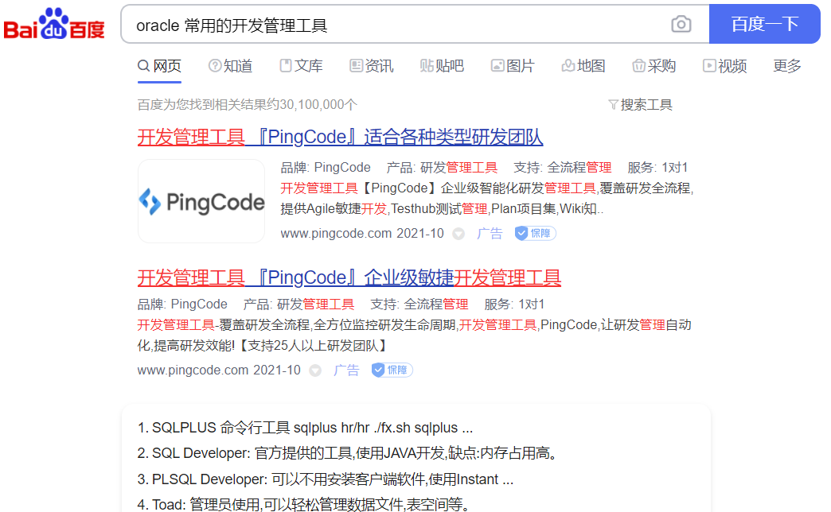 | 1、学生分小组展示学习成果 | 1、教师检验学生复习成果
课中活动环节2、数据库开发、管理工具（35分钟） | 步骤二：教师讲解SQL*Plus  - 教师讲解SQL*Plus特性及使用方式 | 学生做笔记 | 教师讲解
课中活动环节2、数据库开发、管理工具（35分钟） | 步骤三：教师讲解OEM  - 教师讲解OEM的特性及使用方式  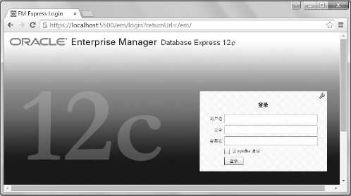 | 学生做笔记 | 教师讲解
课中活动环节2、数据库开发、管理工具（35分钟） | 步骤四：教师讲解SQL Developer  - 教师讲解SQL Developer的特性及使用方式 | 学生做笔记 | - 教师讲解
课中活动环节3、数据库的卸载（20分钟） | 步骤一：oracle数据库的卸载（10分钟）  1、教师讲解oracle数据卸载的五个步骤。 | 学生做笔记 | 教师讲解
课中活动环节3、数据库的卸载（20分钟） | 步骤二：在linux操作系统上部署oracle业务。（10分钟）  - 教师讲解在linux上部署oracle  - 为什么要在linux上部署oracle
课堂总结  (5分钟) | 总结：  本堂课学习了了解Oracle 12c数据库的特性、Oracle 12c数据库安装过程、Oracle数据库开发工具、Oracle数据库卸载； | 1、学生听取本次课堂总结。 | 1、教师总结本堂课内容。
课后任务 | 1、学生下来自行探究如何在linux上搭建oracle 12c数据库 | 学生记录任务 | 教师布置任务
第4次课
课题名称 | Oracle数据库
授课班级 | 大数据技术与应用 | 授课学时 | 2学时
授课地点 | 机房2103 | 授课形式 | 实训
参考教材 | 21世纪高等学校计算机专业实用规划教材《数据库原理与应用教程（oracle 12c版）》赵明渊主编，清华大学出版社，2020.5
教学目标 | 知识目标：  1、了解Oracle 12c数据库的特性；  2、掌握Oracle 12c数据库安装过程；  3、掌握Oracle数据库开发工具：  4、掌握Oracle数据库卸载；  技能目标：  - 能够独立安装、卸载数据库  - 能够通过开发工具连接数据库，并使用数据库  素质目标：  训练学生独立自主的学习能力
教学重点 | 数据库的安装及开发工具的使用
教学难点 | 数据库的卸载
教学环境及资源要求 | 1.电脑平台及投影仪  2.Oracle数据库平台  3.安装好oracle数据库软件 的机房。
学情分析 | 本次课主要学习内容是Oracle 12c数据库的特性、Oracle 12c数据库安装过程、Oracle数据库开发工具、掌握Oracle数据库卸载。本章的重点时数据的安装，及开发工具的使用，难点是卸载数据库，数据库卸载时重点是要去删除注册表中的内容。
主要内容 | 课前  查阅书籍：通过查阅数据库系统的书籍了解oracle数据的特性  观看微课：观看智慧职教平台的相关微课；  模仿学习：通过慕课网学习各高校教师的教学方式、讲课思路、授课技巧；  完成记录：通过学习，整理出本章节的重难点、知识模块的授课技巧，教学手段；  课中  数据库的安装过程  学生探索：  1、教师给出给出数据安装文档，让学生探索oralce 12c数据库安装过程。  2、学生在安装过程中每个步骤做好标记，给个步骤的配置做好标记，不理解的做好记录  教师讲解  - 教师演示数据库的安装过程，学生学习对照其过程是否出错  - 教师讲解每个步骤的参数配置、及讲解这样配置的原因  数据库开发工具  学生探索发现：  1、学生通过互联个查找oracle 数据库常用的开发管理工具。  2、学生通过职教平台学习常用的数据库开发管理工具  教师讲解：  - 教师演示数据库开发工具的连接过程，学生学习对照其过程是否出错  2、教师讲解每个步骤的参数配置、及讲解这样配置的原因  数据卸载  教师讲解：  1、教师演示数据库卸载的过程。
教学实施
教学环节 | 教学内容 | 学生活动 | 教师活动 | 技术手段
课前 | 学生在课前准备中完成下列要求：  1、学生通过mooc、互联网学习Oracle 12c的安装过程，并试着安装。  2、通过智慧职教平台学习oracle 12c的安装、卸载、管理 | 1、观看mooc或智慧职教平台上的微课视频。  3、学习oracle 12c安装卸载流程 | 1课前发布学习任务。  2、检查学生课前任务情况，并做好记录。
课中活动环节1、oracle安装（30） | 步骤一：学生探索：  - 教师给出给出数据安装文档，让学生探索oralce 12c数据库安装过程。  进入数据库软件  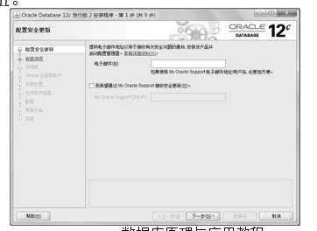  配置主目录参数  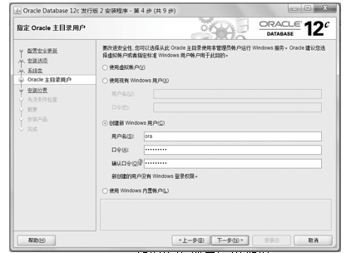  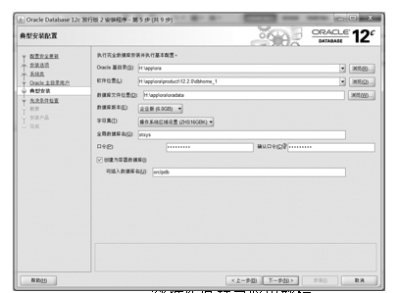  2、学生在安装过程中每个步骤做好标记，给个步骤的配置做好标记，不理解的做好记录 | 1、小组讨论安装过程出现的问题，并通过合作找出解决办法 | 1、教师检查每个小组的安装成果
课中活动环节1、oracle安装（30） | 步骤二：教师讲解  1、教师演示数据库的安装过程，学生学习对照其过程是否出错  2、教师讲解每个步骤的参数配置、及讲解这样配置的原因 | 1、学生带着安装过程中的问题听老师讲解oracle 12c的安装及参数配置。 | 1、教师演示oracle 12c安装及配置  2、教师讲解安装过程中每个参数的配置。
课中活动环节2、数据库开发、管理工具（35分钟） | 步骤一：学生探索发现  1、学生通过互联个查找oracle 数据库常用的开发管理工具。  2、学生通过职教平台学习常用的数据库开发管理工具 | - 小组讨论数据库管理工具连接数据库  - 连接过程出现的问题，并通过合作找出解决办法 | 1、教师检查每个小组的连接成果
课中活动环节2、数据库开发、管理工具（35分钟） | 步骤二：教师讲解：  - 教师演示数据库开发工具的连接过程，学生学习对照其过程是否出错  OEM管理工具  Sqlplus管理工具  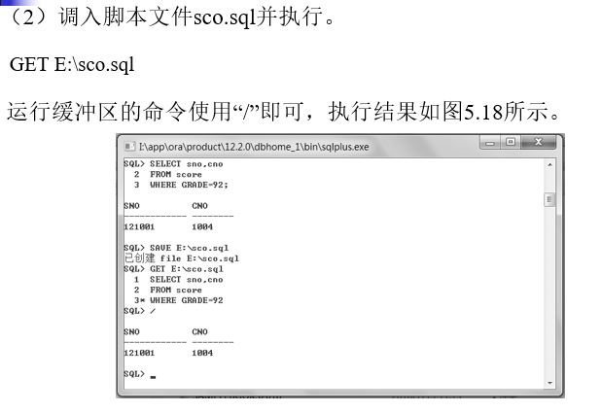  SQL Developer开发工具  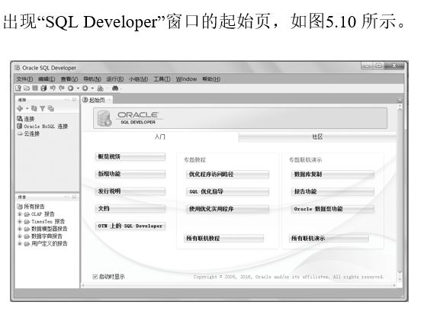  2、教师讲解每个步骤的参数配置、及讲解这样配置的原因 | 1、学生带着连接过程中的问题听老师讲解oracle 12c的安装及参数配置。 | 1、教师演示数据库管理工具连oracle 12c的过程  2、教师讲解连接过程中每个参数的配置。
课中活动环节3、数据库的卸载（20分钟） | 步骤一：学生探索  1、教师演示数据库卸载的过程。 | 1、小组讨论卸载过程出现的问题，并通过合作找出解决办法 | 1、教师检查每个小组的安装成果
课中活动环节3、数据库的卸载（20分钟） | 步骤二：教师演示（10分钟）  - 教师演示数据库卸载过程，学生学习对照其过程是否出错  停止所有服务  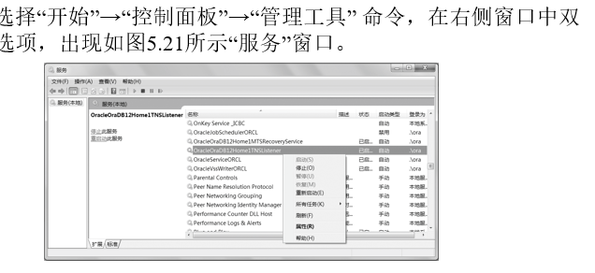  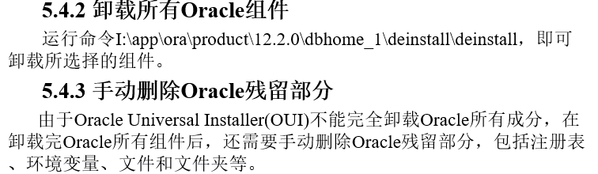  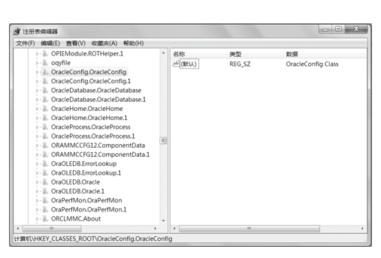  删除环境变量  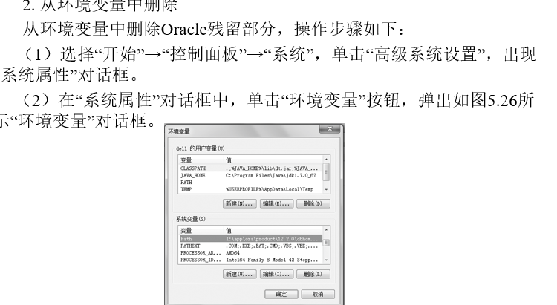  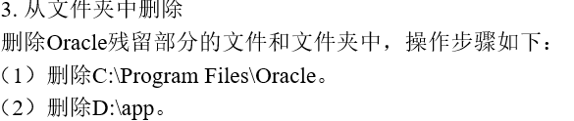  2、教师讲解每个步骤的参数配置、及讲解这样配置的原因 | 1、学生带着卸载过程中的问题听老师讲解oracle 12c的卸载流程。 | 1、教师演示oracle 12c卸载流程  2、教师讲解卸载过程中的注意事项
课堂总结  (5分钟) | 总结：  本堂课学习了了解Oracle 12c数据库的特性、Oracle 12c数据库安装过程、Oracle数据库开发工具、Oracle数据库卸载实验； | 1、学生听取本次课堂总结。 | 1、教师总结本堂课内容。
课后任务 | - 教师下发linux上部署oracle 12c的文件，及配置脚本  - 学生下来按教师给的文件在linux上试着部署oracle 12c | 学生记录任务 | 教师布置任务

第5 次课，
课题名称 | 创建数据库和数据表
授课班级 | 大数据技术与应用 | 授课学时 | 2学时
授课地点 | 机房2103 | 授课形式 | 理论
参考教材 | 21世纪高等学校计算机专业实用规划教材《数据库原理与应用教程（oracle 12c版）》赵明渊主编，清华大学出版社，2020.5
教学目标 | 知识目标：  1、理解Oracle 数据库的体系结构；  2、掌握删除数据库和创建数据库。  3、掌握表的基本概念；  4、掌握Oracle常用的数据类型和表结构设计；  5、掌握使用SQL Developer创建、修改和删除表；  6、掌握表数据的插入、删除和修改。  技能目标：  1.能够创建一个新的数据库  2.能够在自己创建的数据库中创建表、修改、删除表  素质目标：  训练学生使用数据软件解决问题
教学重点 | 创建数据库、创建表、修改和删除表
教学难点 | 数据库体系结构的概念
教学环境及资源要求 | 1.电脑平台及投影仪  2.Oracle数据库平台
学情分析 | 本章的学习主要内容是Oracle 数据库的体系结构、删除数据库和创建数据库、表的基本概念、Oracle常用的数据类型和表结构设计、使用SQL Developer创建、修改和删除表、表数据的插入、删除和修改。重点是表结构的操作，难点是数据库体系结构，数据库体系结构是一块非常庞大的内容，本章只是简略的介绍了一点，对学生的要求是知道有这个东西，在以后如何从事DBA时再详细学习这块内容时有个映像。
主要内容 | 课前  查阅书籍：通过查阅数据库系统的书籍了解数据库体系结构  观看微课：观看智慧职教平台的相关微课；  模仿学习：通过慕课网学习各高校教师的教学方式、讲课思路、授课技巧；  完成记录：通过学习，整理出本章节的重难点、知识模块的授课技巧，教学手段；  课中  数据库体系结构  教师讲解：  - 教师讲解数据库体系结构的知识  - 学生理解记忆  数据库的创建与删除  教师讲解：  - 教师讲解数据库的创建流程、及参数配置  - 教师讲解每个参数的含义  表的创建、修改、删除  学生探索：  1、教师给出对表结构操作的题目。  2、学生通过智慧职教平台、mooc、书籍学习回忆对表结构操作的sql语句。  教师总结  1、学生分组提交查询到的对表结构操作的sql语句。  2、教师讲解讲解学生在查询资料过程中遇到的问题。
教学实施
教学环节 | 教学内容 | 学生活动 | 教师活动 | 技术手段
课前 | 学生在课前准备中完成下列要求：  1、复习mysql数据库，回忆数据的创建、与删除  - 复习大一学过的mysql数据库，回忆表结构操作的语句。  - 观看智慧职教平台上的微课，预习本次课内容。  3、在学习过程中将遇到的问题记录下来，整理好，上课时带着问题听课。 | 1、记录mysql语句的表结构操作，并记录下来。  2、观看mooc或智慧职教平台上的微课视频。 | - 课前发布学习任务。  2、检查学生课前任务情况，并做好记录。
课中活动环节1、数据库体系结构（30分钟） | 步骤一：教师讲解  - 教师讲解数据库体系结构  （1）逻辑结构  表空间，段、盘区和数据块  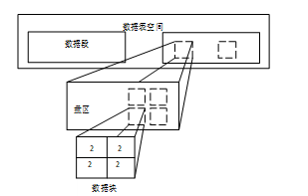  （2）物理结构  数据文件  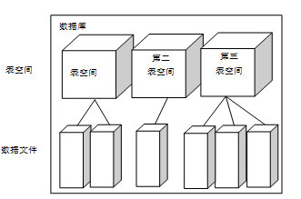  重做日志文件、控制文件  （3）总体结构  A实例  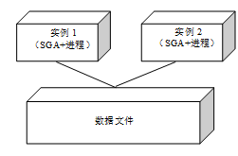  B内存结构  （4）进程  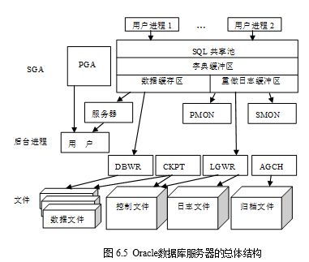  2、学生通过学习找出各名词的定义并记录、理解、记忆（13分钟） | 1、学生认真听并做好笔记，对每个图结构认真理解。 | 1、教师讲解数据体系结构知识
课中活动环节2、创建和删除数据库（25分钟） | 步骤一：教师讲解（10分钟）  - 教师讲解数据库的创建流程、及参数配置  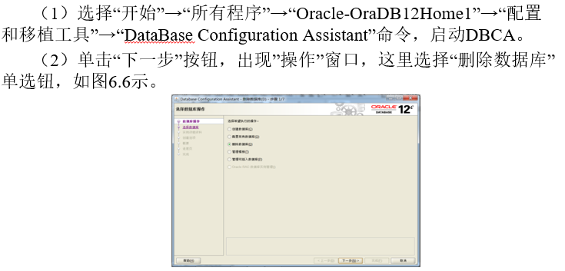  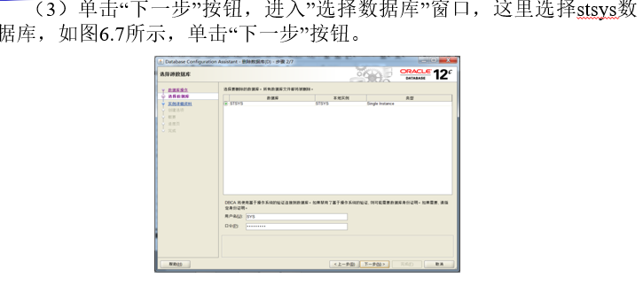  2、教师讲解每个参数的含义 | - 学生学习数据库的创建  - 学生记录数据创建时参数配置 | 1、教师讲解通过插件创建数据库
课中活动环节2、创建和删除数据库（25分钟） | 步骤二： 学生探索发现其他创建数据库的方式（15分钟）  - 是否可以用命令行创建数据库  - 如何用命令行创建数据库  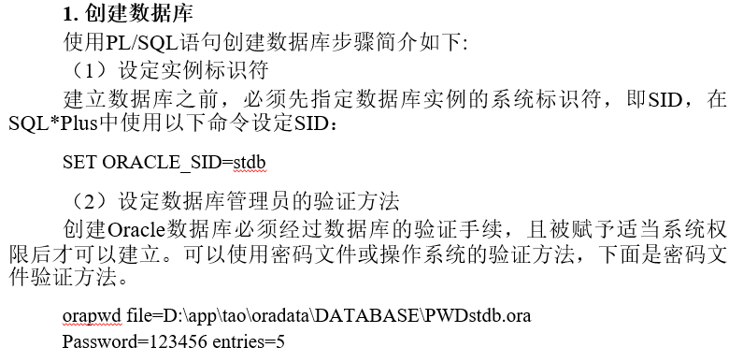  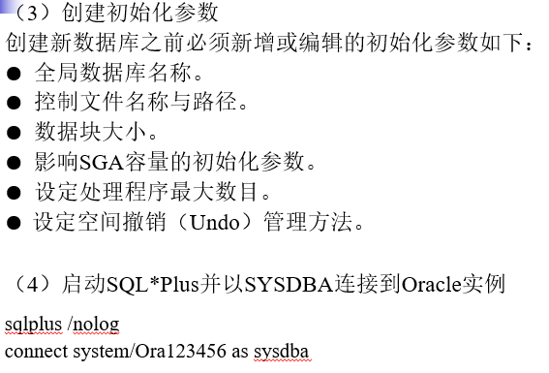 | - 学生查询资料使用命令行创建数据库  - 学生记录命令行创建数据库的步骤及配置 | 1、教师引导学生通过查询资料使用命令行创建数据库  2、教师讲解使用命令行创建数据库
课中活动环节3、创建表、修改表、删除表（20分钟） | 步骤一:教师讲解（8分钟 ）  - 教师讲解表的设计要素  - 表结构设计的注意事项 | 1、学生听取教师的讲解， | 1、教师讲解表结构的设计
课中活动环节3、创建表、修改表、删除表（20分钟） | 步骤一：学生汇报（5分钟）  - 学生汇报课前复习的表结构操作的语句  - 以小组的形式提交学习成果 | - 学生通过组内讨论统一表结构的语句  - 提交学习成果 | 1、教师检验学生课前的学习成果。
课中活动环节3、创建表、修改表、删除表（20分钟） | 步骤二：教师总结（7分钟）  - 教师总结表结构的语句的格式  - 教师总结oracle与mysql的区别 | 1、学生听取教师的总结。 | 1、教师总结
课堂总结  (5分钟) | 总结：  本堂课学习了数据库体系结构、数据库的创建与删除、表的创建、删除与修改 | 1、学生进行本次课堂总结 | 1、学生进行课堂总结  2、给出课上考核成绩
课后任务 | - 学生试着创建一个数据库  - 在数据库中创建一个student表  - 在student表中添加一个备注字段 | 学生记录任务

第6 次课
课题名称 | 创建数据库和数据表
授课班级 | 大数据技术与应用 | 授课学时 | 2学时
授课地点 | 机房2103 | 授课形式 | 实训
参考教材 | 21世纪高等学校计算机专业实用规划教材《数据库原理与应用教程（oracle 12c版）》赵明渊主编，清华大学出版社，2020.5
教学目标 | 知识目标：  1、理解Oracle 数据库的体系结构；  2、掌握删除数据库和创建数据库。  3、掌握表的基本概念；  4、掌握Oracle常用的数据类型和表结构设计；  5、掌握使用SQL Developer创建、修改和删除表；  6、掌握表数据的插入、删除和修改。  技能目标：  1.能够创建一个新的数据库  2.能够在自己创建的数据库中创建表、修改、删除表  素质目标：  训练学生使用数据软件解决问题
教学重点 | 创建数据库、创建表、修改和删除表
教学难点 | 数据库体系结构的概念
教学环境及资源要求 | 1.电脑平台及投影仪  2.Oracle数据库平台
学情分析 | 本章的学习实验的内容是删除数据库和创建数据库、使用SQL Developer创建、修改和删除表、表数据的插入、删除和修改。本章是实训课内容，重点是让学生掌握对表结构的操作。本章的实验不难，学生基本上都能掌握
主要内容 | 课前  查阅书籍：通过查阅数据库系统的书籍了解数据库体系结构  观看微课：观看智慧职教平台的相关微课；  模仿学习：通过慕课网学习各高校教师的教学方式、讲课思路、授课技巧；  完成记录：通过学习，整理出本章节的重难点、知识模块的授课技巧，教学手段；  课中  数据库的创建与删除  教师讲解：  - 教师讲解数据库的创建流程、及参数配置  2、教师讲解每个参数的含义  学生操作：  学生操作：  1、学生创建一个数据库，并创建一个以自己名字命名的用户。  数据库服务的配置  教师演示：  - 数据库服务器的开启与关闭  - 数据库监听程序删除与添加  学生操作：  - 学生练习如何开启和关闭数据库服务器  - 学生练习如何配置数据库监听程序  表的创建、修改、删除  学生探索：  1、教师给出对表结构操作的题目。  2、学生通过智慧职教平台、mooc、书籍学习回忆对表结构操作的sql语句。  教师总结  1、学生分组提交查询到的对表结构操作的sql语句。  2、教师讲解讲解学生在查询资料过程中遇到的问题。
教学实施
教学环节 | 教学内容 | 学生活动 | 教师活动 | 技术手段
课前 | 学生在课前准备中完成下列要求：  1、学生在虚拟机中自行进行数据库的创建练习，并添加一个用户  2、学生通过查看资料弄清楚数据库监听程序的作用，如何配置监听程序  3、观看智慧职教平台上的微课，预习本次课内容。  4、在实验过程中将遇到的问题记录下来，整理好，上课时带着问题听课。 | 1、学生记录做实验时出现的问题。  2、观看mooc或智慧职教平台上的微课视频。 | 1、课前发布学习任务。  2、检查学生课前任务情况，并做好记录。
课中活动环节1、创建和删除数据库（30分钟） | 步骤一：教师讲解演示（10分钟）  1、教师讲解演示数据库的创建流程、及参数配置  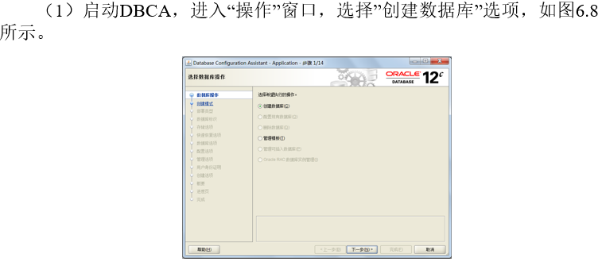  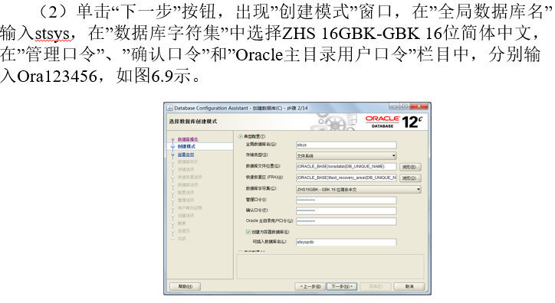  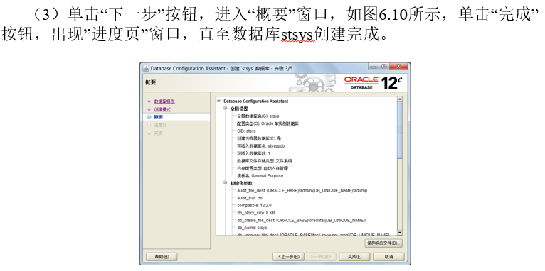  2、教师讲解删除数据库  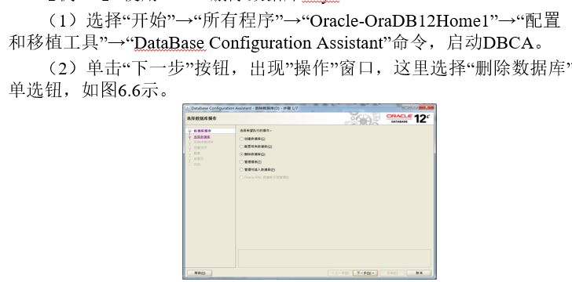  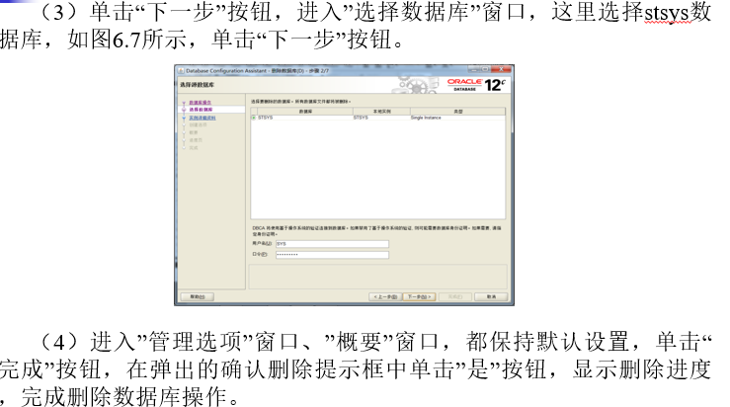 | - 学生听教师讲解  - 学生记录 | - 教师讲解数据库的创建过程  - 教师演示数据的删除过程
课中活动环节1、创建和删除数据库（30分钟） | 步骤二： 学生探索发现其他创建数据库的方式（20分钟）  - 是否可以用命令行创建数据库  - 如何用命令行创建数据库 | 1、学生练习通过使用命令行创建数据库 | 1、教师引导学生通过查询资料使用命令行创建数据库  2、教师讲解使用命令行创建数据库
课中活动环节2、创建表、修改表、删除表（25分钟） | 步骤一:学生探索（15分钟）  - 学生探索用通过sql developer创建表、修改表、删除表  - 创建一张学生表包含学号、姓名、性别、年龄、出生日期、专业、班级  - 将学生表表名修改为stu  - 将学生表sno字段的数据类型从char改为varchar2  - 将学生表name字段的字段名修改为sname  - 在学生表中添加字段备注  - 删除备注字段  - 删除表 | 1、学生通过学习用sql developer操作给出的内容 | 1、教师巡视
课中活动环节2、创建表、修改表、删除表（25分钟） | 步骤二：教师总结（10分钟）  - 教师演示表的创建、删除、修改  - 学生发现问题并记录出现的问题 | 1、学生学习观摩并做好笔记 | 1、教师演示
课中活动环节3、深入探究（25分钟） | 步骤一：学生探究（18分钟）  - 学生探究如何用前面讲解的sqlplus来重复上面的实验  - 通过查阅资料，用sqlplus创建数据库、操作表 | 1、学生分小组进行学习、通过各种媒介寻找答案 | 1、教师巡视
课中活动环节3、深入探究（25分钟） | 二、教师点评并演示（8分钟）  1、教师点评并演示如何使用sqlplus操作数据库  2、学生记录自己实验出错的地方 | 1、学生观摩教师演示 | 1、教师演示
课堂总结  (5分钟) | 总结：  本堂课学习了数据库体系结构、数据库的创建与删除、表的创建、删除与修改 | 1、学生进行本次课堂总结 | 1、学生进行课堂总结  2、给出课上考核成绩
课后任务 | 1、 学生试着sqlplus用创建一个数据库  - 用sqlplus在数据库中创建一个student表  - 用sqlplus在student表中添加一个备注字段 | 学生记录任务

第7 次课，
课题名称 | PL/SQL基础
授课班级 | 大数据技术与应用 | 授课学时 | 2学时
授课地点 | 机房2103 | 授课形式 | 理论
参考教材 | 21世纪高等学校计算机专业实用规划教材《数据库原理与应用教程（oracle 12c版）》赵明渊主编，清华大学出版社，2020.5
教学目标 | 知识目标：  1、理解SQL语言和PL/SQL语言的基本概念及其特点；  2、掌握数据定义语言中语句；  3、掌握数数据操纵语言中的语句；  4、掌握数据查询语言中的语句。  技能目标：  1、具备使用PL/SQL语句创建、修改、删除数据库和表的能力  2、具备使用PL/SQL语句对表中的数据进行增加、修改、删除的能力  3、具备使用PL/SQL语句进行查询的能力  素质目标：  训练学生独立自主的学习能力
教学重点 | 数据查询语言中的语句
教学难点 | 查询语句中的可选项的应用如：where、group by、order by、having等的联合使用
教学环境及资源要求 | 1.电脑平台及投影仪  2.Oracle数据库平台
学情分析 | 本章学习的主要内容是SQL语言和PL/SQL语言的基本概念及其特点、数据定义语言中语句、数据操纵语言中的语句、数据查询语言中的语句。本章是数据库操作语言，对于基本的增删改查学生在大一学过mysql，应该问题不大，难点是查询中带有可选项的部分。
主要内容 | 课前  查阅书籍：通过查阅数据库系统的书籍了解数据库操作语言  观看微课：观看智慧职教平台的相关微课；  模仿学习：通过慕课网学习各高校教师的教学方式、讲课思路、授课技巧；  完成记录：通过学习，整理出本章节的重难点、知识模块的授课技巧，教学手段；  课中  创建、修改、删除数据表  学生自学能力：  1、教师给出通过sql语句建立表、修改表、删除表的题目。  2、学生通过学习题目的答案并记录、理解、记忆  教师总结阶段  1、每个语句抽取2个同学来回答叙述。  2、教师点评学生自学的情况，并解决存在的问题。  对表数据的增加、修改、删除  学生自学能力：  1、教师给出通过表及题目让学生通过自学完成对表数据的增加、修改、删除。  2、学生通过学习题目的答案并记录、理解、记忆  教师总结阶段  1、每个语句抽取2个同学来回答叙述。  2、教师点评学生自学的情况，并解决存在的问题。  数据库查询语句  教师讲解：  - 教师讲解数据查询语句的语法格式、例题。  - 教师讲解查询语句的可选项where、group by、order by、having、聚合函数的使用等。  学生巩固：  - 学生根据教师所讲的知识结合书上的题目写出基本的查询语句并记忆。  - 学生根据教师所讲的查询语句的可选项结合书上的例题巩固带可选项的查询语句。
教学实施
教学环节 | 教学内容 | 学生活动 | 教师活动 | 技术手段
课前 | 学生在课前准备中完成下列要求：  1、复习mysql数据库，回忆mysql数据库中的表的操作、数据的增删改查  - 观看智慧职教平台上的微课，预习本次课内容。  3、思考如果查询语句中带了多个可选项，数据库应该执行可选项的先后顺序 | 1、记录mysql语句的中表的创建、删除、修改；表数据的增删改查。  2、观看mooc或智慧职教平台上的微课视频。  3、填写问题记录表，并带着问题听课。 | - 课前发布学习任务。  2、检查学生课前任务情况，并做好记录。
课中活动环节1、创建、修改、删除表（20） | 步骤一：学生自学能力（15分钟）  1、教师给出通过sql语句建立表、修改表、删除表的题目。  2、学生通过学习题目的答案并记录、理解、记忆 | 1、学生分小组将题目中的问题讨论出来。  2、小组结合组内各成员的意见统一答案。 | 1、教师组织问题，并通过课件将问题播放出来。  2、教师巡视，督促学生高效学习
课中活动环节1、创建、修改、删除表（20） | 步骤二：教师总结（5分钟）  1、每个语句抽取2个同学来回答叙述。  2、教师点评学生自学的情况，并解决存在的问题。 | 1、统一问题答案后，每组抽取2个同学回答学习结果。 | 1、担任裁判员，听取各组学生的自学情况。  2、讲解学生存在的问题
课中活动环节2、对表数据的增加修改删除（20分钟） | 步骤一：学生自学能力：（15）  1、教师给出通过表及题目让学生通过自学完成对表数据的增加、修改、删除。  2、学生通过学习题目的答案并记录、理解、记忆 | 1、学生分小组将题目中的问题讨论出来。  2、小组结合组内各成员的意见统一答案。 | 1、教师组织问题，并通过课件将问题播放出来。  2、教师巡视，督促学生高效学习
课中活动环节2、对表数据的增加修改删除（20分钟） | 步骤二：教师总结阶段  1、每个语句抽取2个同学来回答叙述。  2、教师点评学生自学的情况，并解决存在的问题。 | 1、统一问题答案后，每组抽取2个同学回答学习结果。 | 1、担任裁判员，听取各组学生的自学情况。  2、讲解学生存在的问题
课中活动环节3、数据库查询语句（45分钟） | 步骤一：教师讲解：  1、教师讲解数据查询语句的语法格式、例题。  - 教师讲解查询语句的可选项where、group by、order by、having、聚合函数的使用等。 | 1、学生听取教师的讲解并做笔记，  2、学生思考查询语句中的可选项执行顺序是怎样的。 | 1、教师讲解数据查询的基本语句  2、教师讲解数据库查询中的可选项的使用
课中活动环节3、数据库查询语句（45分钟） | 步骤二：学生巩固：  1、学生根据教师所讲的知识结合书上的题目写出基本的查询语句并记忆。  2、学生根据教师所讲的查询语句的可选项结合书上的例题巩固带可选项的查询语句。 | - 学生完成教师给出的查询的题目  - 学生完成教师给出的可选项的题目 | - 教师根据讲解的数据库查询语句的知识点给出查询的题目，让学生独立完成
课堂总结  (5分钟) | 总结：  本堂课学习了表的创建、修改删除；数据的插入、删除、修改。 | 1、学生进行本次课堂总结 | 1、学生进行课堂总结  2、给出课上考核成绩
课后任务 | 1、学生通过sqlplus再次完成表的创建、修改删除；数据的插入、删除、修改。 | 学生记录任务

第8 次课，
课题名称 | PL/SQL基础
授课班级 | 大数据技术与应用 | 授课学时 | 2学时
授课地点 | 机房2103 | 授课形式 | 实训
参考教材 | 21世纪高等学校计算机专业实用规划教材《数据库原理与应用教程（oracle 12c版）》赵明渊主编，清华大学出版社，2020.5
教学目标 | 知识目标：  1、理解SQL语言和PL/SQL语言的基本概念及其特点；  2、掌握数据定义语言中语句；  3、掌握数数据操纵语言中的语句；  4、掌握数据查询语言中的语句。  技能目标：  1、具备使用PL/SQL语句创建、修改、删除数据库和表的能力  2、具备使用PL/SQL语句对表中的数据进行增加、修改、删除的能力  3、具备使用PL/SQL语句进行查询的能力  素质目标：  训练学生独立自主的学习能力
教学重点 | 数据查询语言中的语句
教学难点 | 查询语句中的可选项的应用如：where、group by、order by、having等的联合使用
教学环境及资源要求 | 1.电脑平台及投影仪  2.Oracle数据库平台  3.装有数据库软件的实训室
学情分析 | 本章学习的主要内容是SQL语言和PL/SQL语言的基本概念及其特点、数据定义语言中语句、数据操纵语言中的语句、数据查询语言中的语句。本章是数据库操作语言，对于基本的增删改查学生在大一学过mysql，应该问题不大，难点是查询中带有可选项的部分。
主要内容 | 课前  查阅书籍：通过查阅数据库系统的书籍了解数据库操作语言  观看微课：观看智慧职教平台的相关微课；  模仿学习：通过慕课网学习各高校教师的教学方式、讲课思路、授课技巧；  完成记录：通过学习，整理出本章节的重难点、知识模块的授课技巧，教学手段；  课中  创建、修改、删除数据表  教师演示：  1、教师演示如何通过sql developer连接到数据库。  2、教师演示通过sql语句建立表、修改表、删除表的。  学生练习：  1、学生观摩教师演示后，独立完成验证性实验。  对表数据的增加、修改、删除  教师演示：  - 教师演示对表数据的增加、修改、删除。  学生练习：  - 学生观摩教师演示后，通过sql develop操作表数据  - 学生探索通过sqlplus操作表数据。  数据库查询语句  教师演示：  - 教师演示对表中数据的查询操作。  - 教师演示查询操作中带有可选的查询语句。  学生演示：  1、学生演示通过不同的方法、查询表中的数据。  学生练习：  - 学生练习对表数据的基本查询操作语句；  - 学生练习对表数据的带有可选项的查询操作语句练习。
教学实施
教学环节 | 教学内容 | 学生活动 | 教师活动 | 技术手段
课前 | 学生在课前准备中完成下列要求：  1、复习mysql数据库，回忆mysql数据库中的表的操作、数据的增删改查  - 观看智慧职教平台上的微课，预习本次课内容。  3、思考如果查询语句中带了多个可选项，数据库应该执行可选项的先后顺序 | 1、记录mysql语句的中表的创建、删除、修改；表数据的增删改查。  2、观看mooc或智慧职教平台上的微课视频。  3、填写问题记录表，并带着问题听课。 | - 课前发布学习任务。  2、检查学生课前任务情况，并做好记录。
课中活动环节1、创建、修改、删除表（20） | 步骤一：教师演示（5分钟）  1、教师演示通过sql语句建立表、修改表、删除表的。  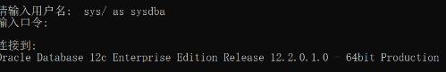  创建student表  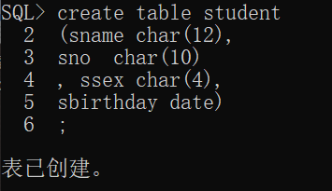  删除表  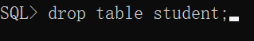  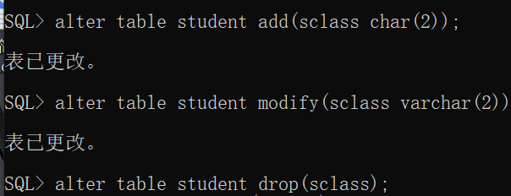 | 1、学生观摩 | 1、教师演示实验
课中活动环节1、创建、修改、删除表（20） | 步骤二：学生练习（15分钟）  1、学生观摩教师演示后，独立完成验证性实验。 | 1、学生练习 | 1、教师巡视
课中活动环节2、对表数据的增加修改删除（20分钟） | 步骤一：教师演示（5分钟）  - 教师演示对表数据的增加、修改、删除。  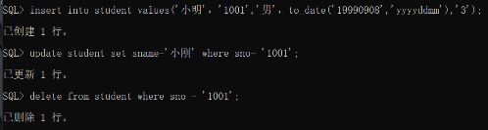 | 1、学生观摩 | 1、教师演示实验
课中活动环节2、对表数据的增加修改删除（20分钟） | 步骤二：学生练习（15分钟）  1、学生观摩教师演示后，通过sql develop操作表数据  2、学生探索通过sqlplus操作表数据。 | 1、学生练习 | 1、教师巡视
课中活动环节3、数据库查询语句（45分钟） | 步骤一：教师演示（10分钟）  - 教师演示对表中数据的查询操作。  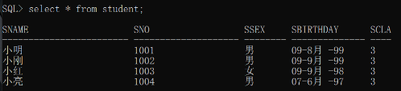  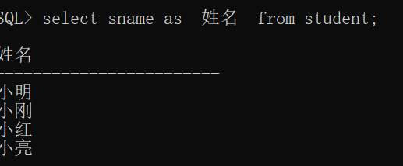  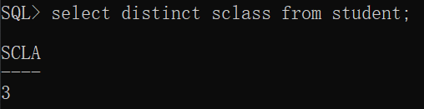  2、教师演示查询操作中带有可选的查询语句。  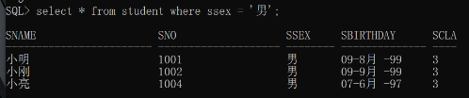  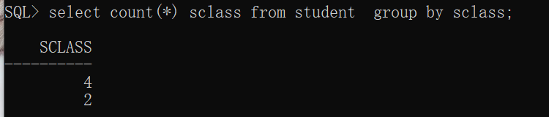 | 1、学生观摩 | 1、教师演示实验
课中活动环节3、数据库查询语句（45分钟） | 步骤二：学生演示（5分钟）  1、学生演示通过不同的方法、查询表中的数据。 | 1、学生演示 | 1、同学观摩
课中活动环节3、数据库查询语句（45分钟） | 步骤二：学生练习（30分钟）  1、学生练习对表数据的基本查询操作语句； | 1、学生练习 | - 教师巡视
课堂总结  (5分钟) | 总结：  本堂课学习了表的创建、修改删除；数据的插入、删除、修改。 | 1、学生进行本次课堂总结 | 1、学生进行课堂总结  2、给出课上考核成绩
课后任务 | 1、学生通过sqlplus再次完成表的创建、修改删除；数据的插入、删除、修改。 | 学生记录任务

